**ИЗО, 4 класс**

**Учитель: Новьюхова Е.Л.**

13.12.2022 г.

**Тема урока: Города русской земли.**

В городах-крепостях на Руси еще строили **терема,** в которых жили знатные люди. Их строили из дерева. Они состояли из разных пристроек, башен и крыш.

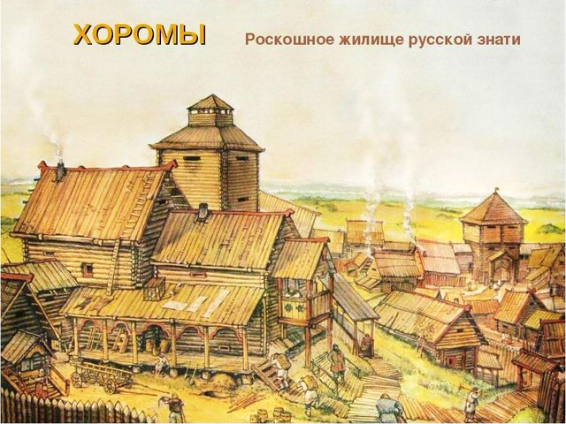

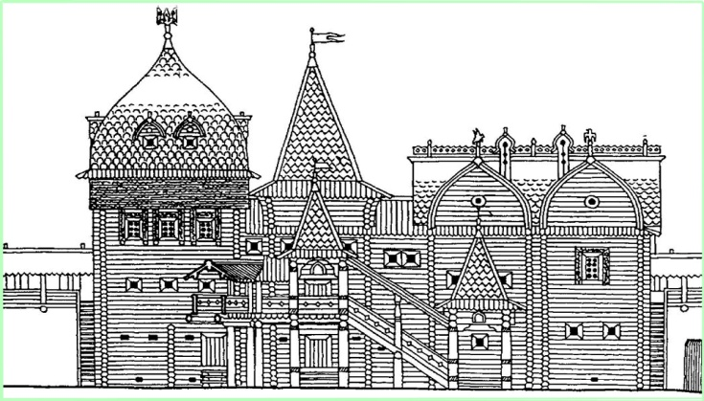

**Выполните практическое задание:**

**-** Нарисовать свой **терем для Деда Мороза** (цветные карандаши, фломастеры).

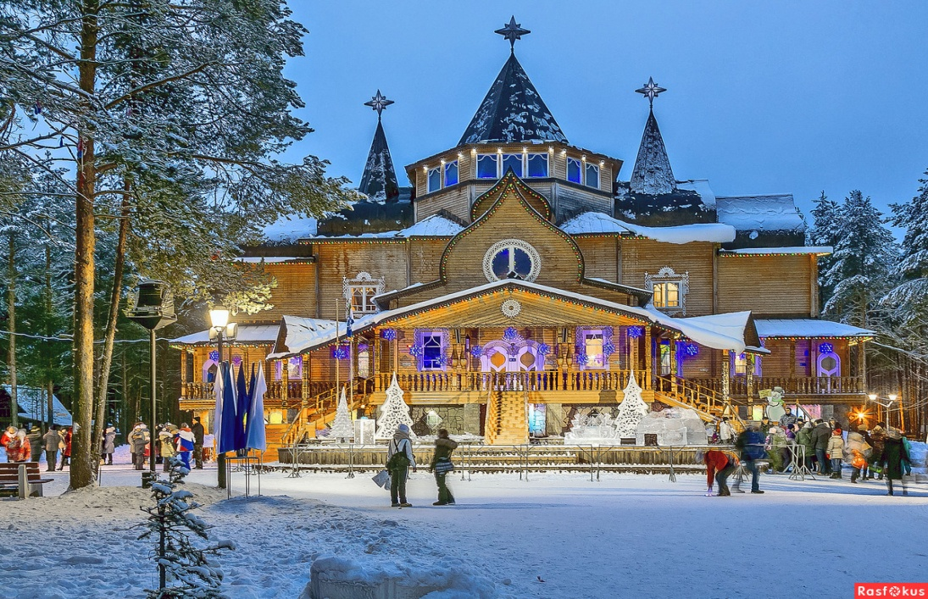Рисунок принести на *следующий урок.*

*Терем Деда Мороза в Великом Устюге.*